

Jurusan Teknologi Informasi Politeknik Negeri Malang

**Jobsheet-3: CSS (box model, grid, flex box)**

**Mata Kuliah Desain dan Pemrograman Web**

Pengampu: Tim Ajar Desain dan Pemrograman Web

*September 2024*

# Topik

* CSS Box Model
* CSS *Flex Box* - CSS *Grid*

# Tujuan

Mahasiswa diharapkan dapat:

1. Mahasiswa mampu menerapkan konsep CSS *Display*
2. Mahasiswa mampu menerapkan konsep CSS Box Model
3. Mahasiswa mampu menerapkan konsep CSS *Flex Box*
4. Mahasiswa mampu menerapkan konsep CSS *Grid*

# Perhatian

*Jobsheet* ini harus dikerjakan *step-by-step* sesuai langkah-langkah praktikum yang sudah diberikan. Soal dijawab langsung pada lembar *form* jawaban yang sudah disediakan

# Pendahuluan

**Apa itu CSS *Layouting* ?**

CSS *layouting* adalah tehnik untuk mengatur tata letak sebuah halaman web dengan menggunakan kode CSS. Tujuan dari CSS Layouting adalah agar halaman yang dibuat terlihat rapih, menarik sesuai dengan yang diharapkan oleh si pembuat.

CSS *layouting* terdiri dari beberapa bagian yaitu; dimensi, *overflow*, Box model, float dan Position

Sebelum melakukan praktikum ada beberapa tools yang harus disediakan diantaranya yaitu

* Code editor
* Web browser

## CSS *Display*

Tag pada HTML digunakan untuk memberikan ‘maksud’ / ‘arti’ pada sebuah konten (contohnya adalah p untuk paragraph, h1 untuk *heading* utama dan lain-lain)

Tag <div> dan tag <span> tidak memiliki arti apapun, keduanya digunakan untuk mengelompokkan tag-tag HTML dan memberikan informasi terhadap tag-tag tersebut.

## Praktikum Bagian 1. CSS *Layouting*

|  |  |
| --- | --- |
| **Langkah** | **Keterangan** |
| 1 | Buatlah satu file baru di dalam direktori dasarWeb, beri nama index.html. |
| 2 | Ketikkan ke dalam file index.html tersebut kode di bawah ini. |

|  |  |
| --- | --- |
| 3 |  |
| 4 | Simpan file tersebut, kemudian buka browser dan jalankan localhost/dasarWeb |
| 5 | Kemudian buatlah <div> pada halaman html yang sama seperti pada kode program di bawah ini |
| 6 |  |
| 7 | Amati hasil dari kedua program tersebut sama atau berbeda., jelaskan alasanya **(soal 1)**    Untuk perubahan pada preview masih belum ada karena hanya menambahkan tag div yang mana berguna untuk membungkus teks atau konten yang ada. |
| 8 | Tambahkan *style* pada *class* **navigasi** dan *class* **main** seperti pada kode program di bawah ini |
| 9 |  |
| 10 | Jalankan program *capture* hasilnya dan jelaskan apa yang terjadi **(soal 2)**    Tampilan berubah warnanya menjadi seperti digambar. Berubah warna hanya sebagian karena hanya sebagian juga yang dibungkus dengan tag div, dan lagi perbedaan kelas juga menjadi perbedaan pewarnaan teks yang telah dibungkus. |

## Hub antara tag <div> dan <span> pada *display* CSS

### Mempunyai property display

|  |  |  |
| --- | --- | --- |
|  | Tag | |
| <div></div> |  | <span></span> |
| Div {Display: *block*;} |  | Span {Display: *inline*;} |

**CSS *display* adalah**

Setiap tag pada HTML berada di salam sebuah kotak. *Property* *display* pada CSS mengatur perilaku dari kotak tersebut

(sumber; [https://css-tricks.com/almanac/properties/d/display)](https://css-tricks.com/almanac/properties/d/display)

Setiap tag pada HTML memiliki nilai *default* untuk *property display*. Tetapi kita juga dapat mengubah perilaku dari tag tersebut dengan value-nya

(sumber; [https://developer.mozilla.org/en-US/docs/Web/CSS/display)](https://developer.mozilla.org/en-US/docs/Web/CSS/display)

## Value dari *display* ada empat *inline*

elemen HTML yang secara *default* tidak menambahkan baris baru Ketika dibuat

Karakteristik dari *dispay inline* adalah

1. lebar dan tinggi elemenya besarnya sesuai dengan konten yang ada di dalamnya
2. Tidak dapat mengatur tinggi dan lebar dari elemen *inline*
3. *Margin* dan *padding* hanya mempengaruhi elemen secara horizontal, tidak vertical

Adapun elemen-elemen inline adalah sebagai berikut;

**b, strong, i, em, a, span, sub, sub, button, input, label, select, textarea** (sumber; [https://developer.mozilla.org/en-US/docs/Web/HTML/Inline_element)](https://developer.mozilla.org/en-US/docs/Web/HTML/Inline_element)

**Praktikum Bagian**

**–**

**2**

**.**

**Display**

***Inline***

**Langkah**

**Keterangan**

1

Silakan

hapus

*style*

pada soal no.2. kemudian tambahakan link 5 pada

*class*

navigasi seperti

kode program di bawah ini

2

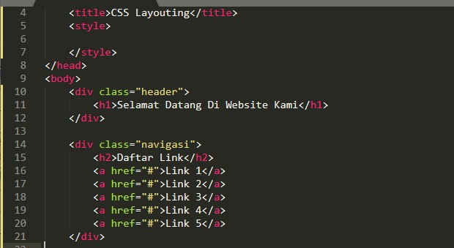

|  |  |
| --- | --- |
| 3 | Jalankan program *capture* hasil dan amati apa yang terjadi. **(Soal 3)**    Jumlah link bertambah menjadi 5 dan karena styling telah dihapus, warna sebelumnya pun juga menghilang dan kembali ke default. |

### inline-block

Jika pada elemen *inline* kita tidak bisa mengatur tinggi dan lebar dari suatu elemen maka kita bisa mengaturnya dengan menggunaka *inline-block*. tidak ada elemen yang secara *default* memiliki *property***.**  Begitu juga dengan *property* *display* pada CSS. *display: inline-block*;

kita harus ubah secara manual *property* tersebut Secara umum prilaku dasar dari dari elemen *inline-block* sama dengan elemen *inline*

## Praktikum Bagian – 3. Display *inline-block*

|  |  |
| --- | --- |
| **Langkah** | **Keterangan** |
| 2 | silakan tambahkan *weight*, *hight* dan *display* pada *style* di elemen **a** seperti pada kode program dibawah ini |
| 2 |  |
| 3 | Jalankan program *capture* hasil, amati dan jelaskan apa yang terjadi. **(Soal 4)**    Link yang awalnya hanya berupa tulisan kini telah berubah memiliki wadah atau pembungkus atau box setelah penambahan styling pada link-link tersebut. |

### Block

*Block* adalah elemen HTML yang secara *default* menambahkan baris baru Ketika dibuat Jika tidak diatur lebar-nya, maka lebar *default* dari elemen *block* akan memenuhi lebar dari *browser* / *parent*-nya sehingga kita dapat mengatur tinggi dan lebar dari elemen *block.* Di dalam elemen *block*, kita dapat menyimpan tag dengan elemen *inline*, *inline-block*, atau bahkan elemen *block* lagi

Adapun contoh-contoh elemen *block* adalah ; h1-6, p, ol, ul, li, form, hr, div

(sumber; [https://developer.mozilla.org/en-US/docs/Web/HTML/Block-level_elements)](https://developer.mozilla.org/en-US/docs/Web/HTML/Block-level_elements)

**Praktikum Bagian**

**–**

**4.**

**Display**

***block***

**Langkah**

**Keterangan**

1

Beri

*style*

pada elemen h1, h2 dan p dengan

*background*

*-*

*color*

warna

*lightgreen*

seperti

pada kode program di bawah ini

2

3

Jalankan program

dan coba resize halaman web tersebut.

*capture*

hasil

,

amati

dan

jelaskan

apa yang terjadi.

**(**

**Soal**

**5**

**)**

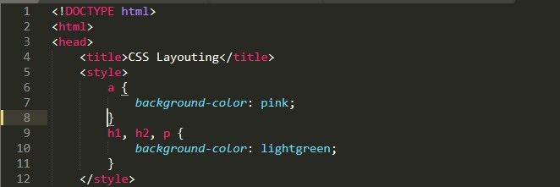

|  |  |
| --- | --- |
|  | Karena dalam styling memasukkan pemilihan yang secara umum seperti p, dan karena semua teks menggunakan p, maka semua warna pun berubah menjadi hijau muda. |
| 4 | Kemudia selanjutnya silakan tambahkan style pada class main seperti pada kode program dibawah ini |
| 5 |  |
| 6 | Jalankan program. *capture* hasil, amati dan jelaskan apa yang terjadi. **(Soal 6)**    Perubahan warna pun lebih tepat setelah perubahan pembungkus yang awalnya secara umum diganti menjadi lebih rinci. |

Untuk *value display* yang terakhir adalah *none*, none ini dapat digunakan untuk menghilangkan sebuah elemen

## Dimensi dan *Overflow* pada CSS

Dimensi memiliki dua *property* di CSS yaitu *width* untuk lebar dan *height* untuk tinggi. Satuan dari dimensi ada macam macam diantaranya adalah **px, %, in, cm, mm pc pc**

*Overflow* adalah *property* CSS yang digunakan untuk mengatur perilaku elemen yang tidak cukup pada suatu *parent.*

Ada empat *value* dari *property overflow* diantaranya yaitu;

### 1. Visible : Value default

1. *Auto* : CSS akan secara otomatis akan menambahkan *scroll* jika konten tidak cukup
2. *Hidden* : konten akan disembunyikan atau tidak kelihatan
3. *Scroll* : seperti auto, akan memunculkan *scroll*, tetapi jika *content* cukup scroll akan tetap ada

### Box model pada CSS

Setiap elemen di halaman *website* berada di dalam sebuah *box* (kotak). Kita bisa mengatur ukuran dan posisi kotak tersebut. Kita bisa memberi warna / gambar sebagai *background* kotak tersebut (sumber; [http://css-tricks.com/the-css-box-model/)](http://css-tricks.com/the-css-box-model/)

Box model pada CSS mendefinisikan ‘kotak’ yang dihasilkan oleh sebuah elemen, lalu menampilkannya sesuai dengan format visualnya. (sumber; [http://www.w3.org/TR/CSS2/box.html)](http://www.w3.org/TR/CSS2/box.html)

CSS box model terdiri dari 4 komponen yaitu ; margin, border, padding dan *content* seperti pada gambar di bawah ini. (sumber; [http://www.w3schools.com/css/css_boxmodel.asp)](http://www.w3schools.com/css/css_boxmodel.asp)

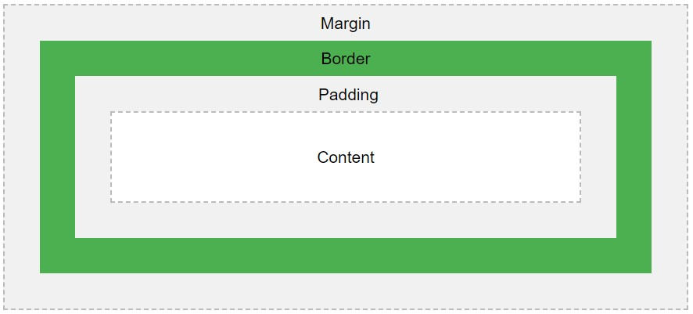

*Gambar 1.* Komponen Box Model

1. *Margin*: area transparan di sekitar kotak (diluar *border*)
2. *Border*: batas disekeliling *conten* dan *padding*
3. *Padding*: area transparan di dalam kotak (antara *content* dan *border*)
4. *Content*: konten sebenarnya di dalam *box*, bisa berupa teks atau gambar

Cara mengatur propertinya seperti pada tabel 1 dibawah ini

*Tabel 1. Cara mengatur property box model*

|  |  |  |
| --- | --- | --- |
| ***Margin*** | ***Padding*** | ***Border*** |
| *Margin-top*  *Margin-right*  *Margin-bottom Margin-left margin* | *Padding -top*  *Padding -right*  *Padding -bottom*  *Padding -left*  *Padding* | *Border -top*  *Border -right*  *Border -bottom*  *Border -left*  *Border* |

### Box Model : Margin

*Praktikum Bagian 5. Box Model : Margin*

|  |  |
| --- | --- |
| Langkah | Keterangan |
| 1 | Buatlah 2 file seperti pada gambar di bawah ini. File yang pertama dengan nama index.html dan file yang kedua style.css |
| 2 |  |
| 3 | Jalankan program, amati hasilnya dan jelaskan **(SOAL 7)**    Baris kode progam yang ada sebelumnya membuat box dan di bagian styling nya diberi warna, alhasil gambar diatas adalah hasil outputnya. |
| 4 | Selanjutnya adalah memberi margin, dimana margin adalah area transparan yang ada di sekitar kotak. Tambahkan style pada style.css margin-top sebesar 100px pada class.satu simpan dan kemudian jalankan pada web browser. Capture dan amati hasilnya **(Soal 8)**    Jarak dari box keatas menjadi lebih luas karena penambahan 100 px pada tiap box yang ada. |
| 5 | Kemudian tambahkan ukuran margin yang lain seperti pada kode program berikut ini; |
| 6 |  |
| 7 | Jalankan program. capture hasil, amati dan jelaskan apa yang terjadi. **(Soal 9)**    Karena pada baris kode yang diberi margin hanya box pertama, perubahan margin pun hanya berubah di box pertama. |

#### Ovelapping margin

Terjadi Ketika kita menggabungkan dua buah margin. Kiri dan kanan atau atas dengan bawah Secara teori jika terjadi maka akan di ambil nilai yang paling besar.

*Negative* margin akan membuat kotak berlawanan arah. Bisa digunakan jika kita ingin menyembunyikan elemen.

*Auto* margin adalah nilai yang dapat kita kasih kedalam margin khusus untuk margin kiri dan margin kanan..

auto ini akan membuat elemenya berada di tengah-tengah halaman web browser

*Shorthand* margin adalah cara menyingkat penulisan margin

### Box Model : Padding, Border & Box Sizing

#### Padding

Cara pakai *padding* sama seperti margin

* *Padding* tidak bisa di pakai *negative*
* *Padding* tidak bisa di beri nilai *auto*
* *Padding* mempengaruhi ukuran dari *box* dari suatu elemen

#### Border

Cara menulisnya;

Border: width style color;

*Style* pada border; solid, dotted (titik titik), dashed(garis-garis), double Border merubah ukuran dari kotak atau elemen

box model secara **default** memiliki perhitungan untuk nilai width x height suatu elemen sebagai berikut:

Width = width + left padding + right padding + left border + right border

Height = height + top padding + bottom padding + top border + bottom border

#### Box sizing

*Box sizing* adalah properti yang menerima nilai *padding* dan *border* pada suatu elemen termasuk sebagai nilai total dari *width* dan *height* suatu elemen. box-sizing: content-box (default)| border-box | unser | initial | inherit;

### Flex Box

Konsep dan definisi

Model layout 1 dimensi yang dapat mengatur jarak dan penjajaran antar item dalam sebuah *container* (sumber; [https://developer.mozilla.org/en-US/docs/Web/CSS/CSS_Flexible_Box_Layout)](https://developer.mozilla.org/en-US/docs/Web/CSS/CSS_Flexible_Box_Layout) .Yang dimaksud dengan satu dimensi adalah hanya dapat mengatur satu dimensi pada saat tertentu, antara baris atau kolom, tidak bisa keduanya sekaligus.

*Flex Box* atau bisa di sebut juga *Flexbox Layout Module* adalah sebuah modul yang menawarkan cara yang efektif untuk Menyusun, mensejajarkan dan mendistribusikan jarak antar item di dalam sebuah *container*, meskipun ukuranya dinamis atau bahkan kita tidak tahu. (sumber; [https://csstricks.com/snippets/css/a-guide-to-flexbox/)](https://css-tricks.com/snippets/css/a-guide-to-flexbox/)

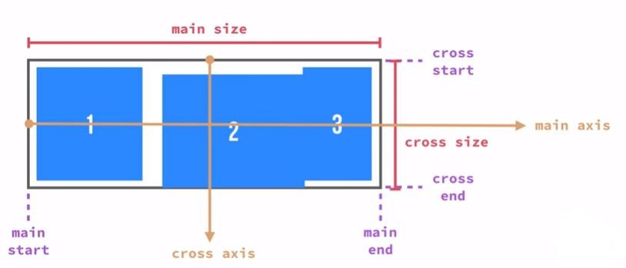 *Gambar 2 Istilah-istilah pada flex Box* (sumber; [https://css-tricks.com/snippets/css/a-guide-to-flexbox/)](https://css-tricks.com/snippets/css/a-guide-to-flexbox/)

* **Main axis**; Sumbu utama dari sebuah *container* yang menentukan urutan dari penempatan item secara horizontal
* **Main start**/**main end**; Mulai dan berakhirnya items yang disimpan di dalam *container*
* **Main size**; ukuran (*width/height*) dari *container* yang akan membuat dimensi dari items nya relative terhadap size

### Property pada container

*Container* adalah pembungkus dari elemen element

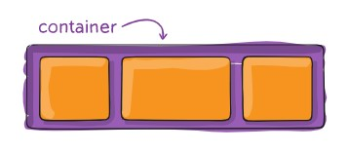

*Gambar 3 Container*

### Display

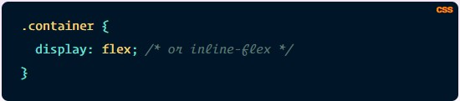

*Display* Membuat sebuah elemen *parent* menjadi flex box, dan membuat elemen elemen di

dalamnya bisa berprilaku flex juga.

### Flex- direcrtion

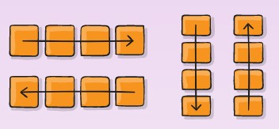

*Gambar 4 Flex- direcrtion*

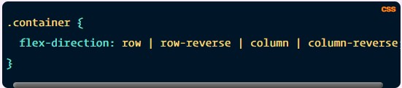

*Flex-direction* Mengatur arah / urutan dari items di dalam *container*

### Flex-wrap

Secara *default*, semua *items* di dalam *container* akan berada pada satu baris meskipun ukuranya sudah sudah tidak cukup, *wrap* memungkinkan untuk memindahkan items ke baris di bawahnya

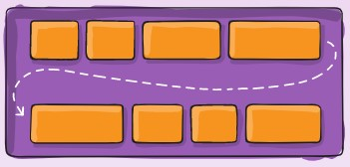

*Gambar 5 Flex-Wrap*

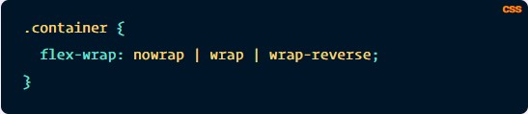

Untuk property yang lain bisa kunjungi website beriku [https://css-tricks.com/snippets/css/a-guide-toflexbox/](https://css-tricks.com/snippets/css/a-guide-to-flexbox/)

**Praktikum Bagian 6.** ***Flex Box***

|  |  |
| --- | --- |
| Langkah | Keterangan |
| 1 | Ketikkan kode program di bawah ini kemudian simpan file dengan nama flexbox.html |
| 2 |  |
| 3 | Dan untuk file style.css sebagai berikut |
| 4 |  |
| 5 | Jalankan program, amati hasilnya dan jelaskan **(Soal 10)**    Karena margin dan padding pada body dan html diubah menjadi 0, maka tidak ada jarak sama sekali dari box konten dengan tepiannya.  Lalu setelah diberi margin-bottom 2000px, jarak antara box dengan bagian bawah menjadi lebih luas. |
| 6 | Tambahkan style pada class container-satu pada file style1.css seperti pada kode program di bawah ini |

|  |  |
| --- | --- |
| 7 |  |
| 8 | Jalankan program. *capture* hasil, amati dan jelaskan apa yang terjadi. **(Soal 11)**    Setelah penambahan styling yang terakhir, hanya box konten yang berubah warna menjadi putih. Sedangkan margin dari box sendiri tetap berwarna abu. |
| 9 | Tambahkan property **display** pada selector container-satu dengan value **flex**. Capture dan jelaskan hasil nya **(Soal 12)**    Teks box yang awalnya menurun setelah ditambahkan display flex, berubah menjadi berjajar disamping hingga box terakhir. |

### CSS Grid

#### Grid layout module

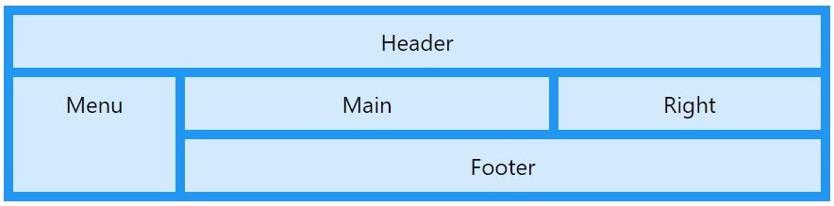

*Gambar 6 Grid Layout Module*

*CSS grid layout module* menawarkan *system* *layout* berbasis grid dengan baris dan kolom sehingga mempermudah melakukan desain halaman web tanpa menggunakan float dan position

Modul CSS baru untuk mendefinisikan system layout berbentuk grid dalam 2 dimensi (baris dan kolom)

*Grid element*

Grid layout terdiri dari satu elemen induk dengan satu atau lebih elemen anak

#### CSS Grid Terminology • Grid container

Element pembungkus grid, didefinisikan dengan menuliskan:

display: grid;

* *Grid item*; element element yang berada (1 level) di dalam grid container
* *Grid line*; Garis horizontal (kolom) atau vertical (baris) yang memisahkan grid menjadi beberapa bagian dan ditandai dengan angka
* *Grid cell*; Perpotongan/pertemuan antara baris dan kolom di dalam grid
* *Grid area*; Kumpulan lebih dari satu grid cell yang membentuk kotak
* *Grid track*; Ukuran/jarak antara 2 grid line, bisa horizontal (kolom) atau vertical (baris)
* *Grid gap*; jarak antar grid track/cell

Untuk lebih detail tentang grid bisa mempelajari di website berikut ini <https://www.w3schools.com/css/css_grid.asp>

|  |
| --- |
|  |

**Praktikum Bagian**

**–**

**7.**

***CSS Grid***

**Langkah**

**Keterangan**

1

Ketikkan kode program di bawah ini kemudian simpan file dengan nama

grid

.html

2

5

Jalankan program, amati hasilnya dan jelaskan

**(**

**Soal**

**13**

**)**

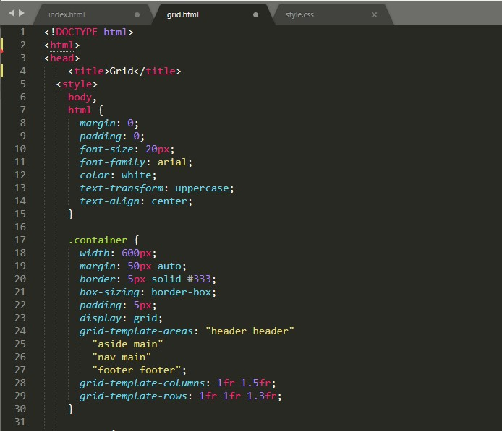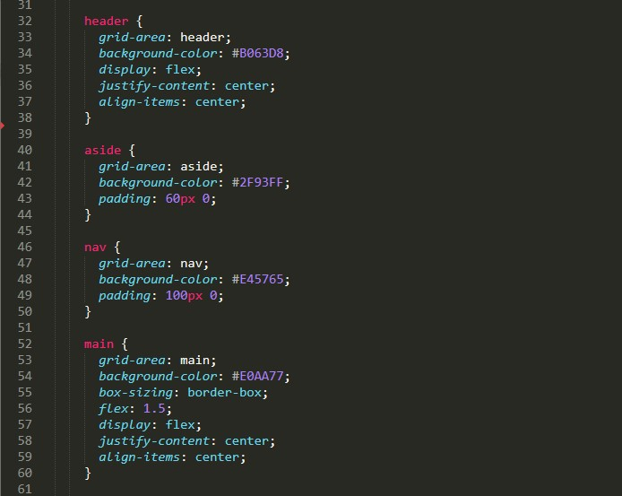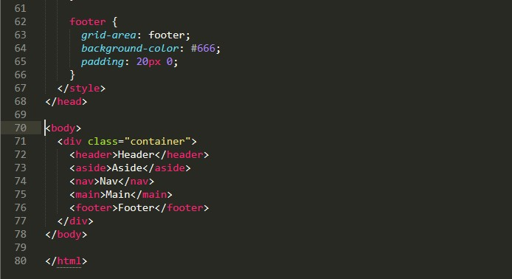

|  |  |
| --- | --- |
|  | Posisi dari tiap bagian grid telah diatur sebelumnya dan hasil outputnya pun akan menjadi seperti pada gambar diatas. |

**Tugas *Jobsheet* 3:**

1. Buatlah tampilan dari hasil *flex-box* sebelumnya menjadi seperti ini

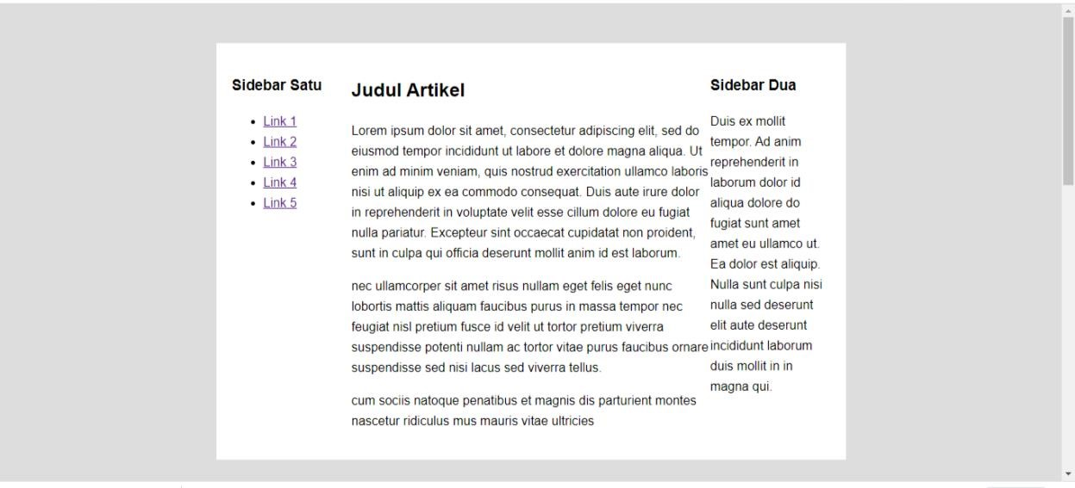

**Kata kunci**; gunakan *property flex* dan *order* pada masing-masing *selector* itemnya. Kemudian *capture* kode program dan hasilnya

**Tugas**, tambahkan header dan footer pada hasil akhirnya dan sertakan juga identitas kalian pada footer

* Kode program :
  + html

<!DOCTYPE *html*>

<html *lang*="en">

    <head>

        <meta *charset*="UTF-8">

        <meta *name*="viewport" *content*="width=device-width, initial-scale=1.0">

        <title>Latihan flexbox</title>

        <link *rel*="stylesheet" *href*="style.css" *type*="text/css">

    </head>

    <body>

        <div *class*="container">

            <header>

                <h1>Tugas Web minggu ketiga</h1>

            </header>

            <div *class*="flexContent">

                <nav *id*="sideSatu">

                    <div *class*="sidebar-satu">

                        <h3>Sidebar satu</h3>

                        <ul>

                            <li><a *href*="">Link 1</a></li>

                            <li><a *href*="">Link 2</a></li>

                            <li><a *href*="">Link 3</a></li>

                            <li><a *href*="">Link 4</a></li>

                            <li><a *href*="">Link 5</a></li>

                        </ul>

                    </div>

                </nav>

                <main>

                    <div *class*="kolom-utama">

                        <h2>Judul Artikel</h2>

                        <p>

                            Lorem ipsum dolor sit amet consectetur adipisicing elit. Veniam officia fuga culpa vel voluptatibus deserunt molestias debitis veritatis non amet quidem eaque, harum temporibus accusamus unde modi iure, tempore dolorum?

                        </p>

                        <p>

                            Lorem ipsum dolor sit amet consectetur adipisicing elit. Autem numquam fuga rem inventore deleniti, pariatur cupiditate amet libero animi, necessitatibus hic at beatae quod nobis consectetur aliquid? Omnis, commodi sunt.

                        </p>

                    </div>

                </main>

                <aside *id*="sideDua">

                    <div *class*="sidebar-dua">

                        <h3>Sidebar dua</h3>

                        <p>Lorem ipsum dolor sit amet, consectetur adipisicing elit. Quod nostrum error quo maxime natus quas, optio libero aliquid explicabo ex placeat corrupti est rem nobis unde veniam perferendis sed modi?</p>

                    </div>

                </aside>

            </div>

            <footer>

                <div *id*="footer">AryoAdPutro</div>

            </footer>

        </div>

    </body>

</html>

* + css

html, body{

    margin: 0;

    padding: 0;

}

body{

    font-family: Arial, Helvetica, sans-serif;

    background-color: #ddd;

    line-height: 1.65;

}

*.container*{

    width: 80%;

    margin: 50px auto;

    padding: 10px;

    background-color: #fff;

}

header{

    width: 100%;

    grid-area: header;

    display: flex;

    justify-content: center;

    align-items: center;

    background-color: gray;

}

*#sideSatu*{

    width: 20%;

    padding: 10px;

    background-color: yellow;

    text-align: center;

}

*#sideDua*{

    width: 20%;

    padding: 10px;

    background-color: yellow;

    text-align: center;

}

main{

    width: 60%;

    padding: 10px;

    background-color: orange;

    text-align: center;

}

footer{

    width: 100%;

    grid-area: footer;

    display: flex;

    justify-content: center;

    align-items: center;

    background-color: gray;

}

*.flexContent*{

    display: flex;

}

*#footer*{

}

* Hasil :

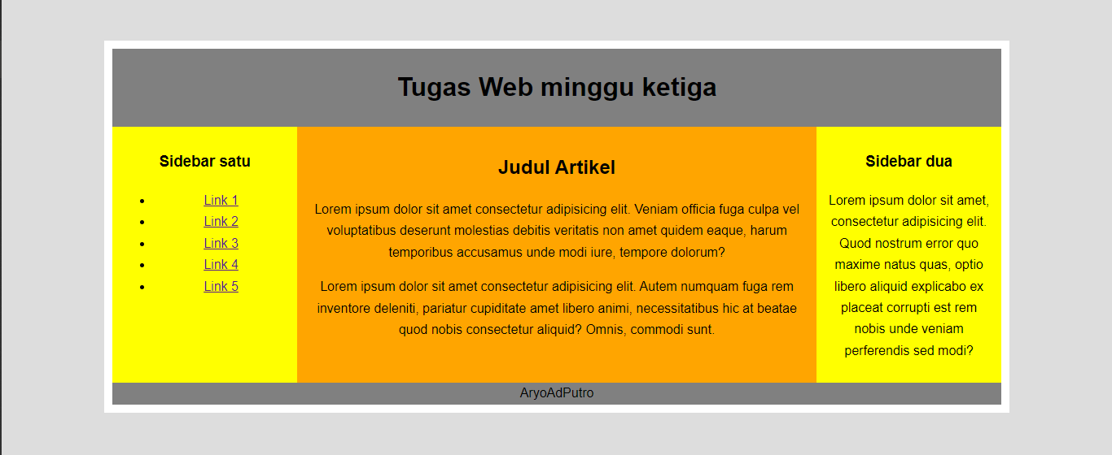

**Referensi:**

1. Jason Beaird, The principles of Beautiful Web Design
2. Rian Ariona, Belajar HTML dan CSS (Tutorial Fundamental dalam mempelajari HTML dan CSS)
3. Adi Hadisaputra, HTML dan CSS Fundamental dari Akar menuju Daun John Duckett, HTML dan CSS design and build websites
4. <https://developer.mozilla.org/en-US/docs/Web/HTML/Block-level_elements>
5. <https://css-tricks.com/almanac/properties/d/display>
6. [http://www.w3.org/TR/CSS2/box.html)](http://www.w3.org/TR/CSS2/box.html)
7. [http://www.w3schools.com/css/css_boxmodel.asp)](http://www.w3schools.com/css/css_boxmodel.asp)